**Emisiones de gases contaminantes provenientes de un incendio forestal: caso “La Colonia” Jiguaní, Granma.**

**Pollutant gas emissions from forest fires: the case of ‘La Colonia’ Jiguaní, Granma**

Yoendris Rosales Sánchez (1)

Danis Manuel Verdecia Acosta (2)

Manuel José Linares Álvaro(3)

Sergio Rodríguez Rodríguez (4)

Tony Boicet Fabré (5)

Guillermo Bello Rodríguez (6)

(1) Centro Meteorológico provincial. Bayamo, Cuba. [yoendrisrosales732@gmail.com](mailto:yoendrisrosales732@gmail.com). ORCID: <https://orcid.org/0000-0002-4458-0030>

(2) Universidad de Granma. Bayamo, Cuba. [dverdeciaacosta@gmail.com](mailto:dverdeciaacosta@gmail.com).

ORCID: <https://orcid.org/0000-0002-4505-4438>

(3) Universidad de Granma. Bayamo, Cuba. [cheche@udg.co.cu](mailto:cheche@udg.co.cu).

ORCID: <https://orcid.org/0000-0002-1185-7822>

(4) Universidad de Granma. Bayamo, Cuba. [sfrodriguez1964@gmail.com](mailto:sfrodriguez1964@gmail.com).

ORCID: <https://orcid.org/0000-0003-2923-5092>

(5) Universidad de Granma. Bayamo, Cuba [tboicetf@udg.co.cu](mailto:tboicetf@udg.co.cu).

ORCID: <https://orcid.org/0000-0002-1185-7822>

(6) Universidad de Granma. Bayamo, Cuba. [guillermobellorodriguez49@gmail.com](mailto:guillermobellorodriguez49@gmail.com)

ORCID: <https://orcid.org/0000-0002-7912-860X>

Contacto: [sfrodriguez1964@gmail.com](mailto:sfrodriguez1964@gmail.com)

Artículo recibido el 4/abril/2024. Aprobado 29/mayo/2024

**Resumen**

Los incendios forestales queman al año considerables toneladas de biomasa con la emisión de grandes cantidades de gases y aerosoles. La emisión de gases nocivos a la atmosfera por incendios forestales constituye un problema ambiental creciente. Este artículo examina las emisiones de gases contaminantes: Dióxido de Carbono (CO2), Monóxido de Carbono (CO), Metano (CH4), Dióxido de azufre (SO2) y Óxidos de Nitrógeno (NOx), así como Material Particulado (PM), específicamente PM1.0 y PM2.5 provenientes del incendio ocurrido el 14 de marzo de 2023 en el área forestal La Colonia y su impacto en la calidad del aire. Se estimó la cantidad y tipo de gases emitidos a partir de factores de emisión establecidos por Akagi et al (2011) y directrices del Panel Intergubernamental de Cambio Climático para el inventario nacional de gases efecto invernadero. El efecto en la calidad del aire se determinó a partir de la superación de los umbrales establecidos por las cantidades máximas admisibles reguladas en las Normas Cubanas y por la Organización Mundial de la Salud. El incendio estudiado, dejó un estimado de 31 953 t de biomasa quemada que emitieron 1 445 t de gases y partículas contaminantes. La mayor parte de los gases emitidos fueron óxidos de carbono seguido de material particulado. Todos los contaminantes superaron significativamente los limites establecidos en las regulaciones ambientales vigentes.

**Palabras clave:** incendios forestales, gases contaminantes, calidad del aire, salud humana, gestión forestal.

**Abstract**

Forest fires burn considerable tons of biomass each year, emitting large amounts of gases and aerosols. The emission of harmful gases into the atmosphere from forest fires constitutes a growing environmental problem. This article examines the emissions of pollutant gases: Carbon Dioxide (CO2), Carbon Monoxide (CO), Methane (CH4), Sulfur Dioxide (SO2), and Nitrogen Oxides (NOx), as well as Particulate Matter (PM), specifically PM1.0 and PM2.5 from the forest fire that occurred on March 14, 2023, in the La Colonia forest area and its impact on air quality. The quantity and type of gases emitted were estimated based on emission factors established by Akagi et al (2011) and guidelines from the IPCC for the national greenhouse gas inventory. The effect on air quality was determined based on the exceedance of thresholds established by the maximum permissible amounts regulated in Cuban Standards and by the World Health Organization. The studied fire left an estimate of 31,953 t of burned biomass that emitted 1,445 t of pollutant gases and particles. Most of the emitted gases were carbon oxides followed by particulate matter.

Key words: forest fires, Pollutant gas, Quality of air, Human health, forest management.

**1. Introducción**

La atmosfera está siendo invadida constantemente por gases y partículas provenientes de la superficie terrestre. Muchos, necesarios para procesos claves de la atmosfera y otros solo invasivos que reaccionan a la presencia de la radiación solar para transformarse en verdaderos contaminantes. La actividad del hombre, en todas sus manifestaciones, es generadora de gases y partículas, como desechos de sus procesos productivos, fundamentalmente. La naturaleza también se encarga de aportar elementos a esta invasión gaseosa de la atmosfera devenidos de todos sus procesos transformadores ya sean de índole geológicos como propiamente atmosféricos (van der Werf et al., 2017).

Desde la década de los 90, se ha vuelto cada vez más evidente que la composición de gases traza de la atmósfera está cambiando con el tiempo. Estos cambios incluyen la acumulación atmosférica de gases efecto invernadero (dióxido de carbono, metano, óxido nitroso, los clorofluorocarbonos y el ozono troposférico), que puede llevar a un calentamiento global y la destrucción química y agotamiento del ozono estratosférico. Además, la concentración troposférica de óxido nítrico y monóxido de carbono químicamente activo también está aumentando con el tiempo, así como la precipitación ácida. Estos cambios en la composición de gases trazan de la atmósfera y sus consecuencias ambientales se han convertido en áreas de gran preocupación nacional e internacional (Levine, 1994).

La quema de biomasa contribuye de manera importante a la contaminación del aire con partículas y gases tóxicos y de invernadero en todo el mundo (Randerson et al., 2012). En muchos casos, esto resulta en una exposición humana a altos niveles de diversos contaminantes del aire, pero a diferencia de algunas fuentes producidas por el hombre, dicha quema está mal cuantificada. La naturaleza de la quema de biomasa es tal que la combustión no se completa y, como resultado, se emite un gran número de contaminantes. Durante el período 1997-2016, las emisiones de Carbono por incendios, según GFED4s fueron en promedio 2,2 Pg/años con variabilidad interanual considerable (van der Werf et al., 2017).

Los contaminantes del aire (o sus precursores) que a menudo tienen mayor conexión con las exposiciones de la población en general son el material particulado (MP), los óxidos de nitrógeno (NOx), el dióxido de azufre (SO2), y el monóxido de carbono (CO). Aproximadamente el 84% de las emisiones globales de carbono tienen un origen en los trópicos entre 23.5◦ N y 23.5◦ S (1830 Tg C yr−1), y el 62% de las sábanas tropicales (1341 Tg C yr−1), subrayando la importancia del fuego como un conductor de los ciclos biogeoquímicos y los procesos eco-sistémicos de los trópicos (van der Werf et al., 2017).

Estas estimaciones indican que la quema de biomasa es una importante fuente global de C02 (40% de todas las fuentes mundiales), 03 (38%), CO (32%), H2 (25%), NMHC (24%), CH3Cl (22%), NOx (21%) y carbono orgánico particulado (39%) (Levine, 1990).

La quema de residuos de cosecha tiene entre sus resultados las emisiones de partículas (PM) (Andreae, 2019; Reddy y Venkataraman, 2002), aparecen con una gran fracción carbonosa (Andrew et al., 2020; Mostefaoui et al., 2024) e iones inorgánicos solubles en agua (Rau, 1989). Los dos tipos de aerosol carbonosos son carbono orgánico (OC), que principalmente dispersa radiación y refresca la atmósfera (forzamiento directo) y el elemento carbono (CE), que absorbe la radiación solar y genera calentamiento de la atmósfera (Mostefaoui et al., 2024; IPCC, 2001; Menon et al., 2002). Los iones inorgánicos solubles en agua (por ejemplo, potasio, sodio, cloruro y calcio) y compuestos orgánicos higroscópicos en partículas de combustión de residuos de cultivo actuarían como núcleos de condensación (CCN), llevando a una reducción neta de radiación solar recibida en la nube y la superficie de la tierra (forzamiento indirecto) (Ayompe et al., 2020). La combustión de residuos de cosecha también resulta en emisiones de gases de efecto invernadero (GEI) como el dióxido de carbono (CO2), la principal fuerza impulsora para el cambio climático pasado (Andreae, 2019; Gilfillan et al., 2020).

En tal sentido el objetivo de esta investigación fue estimar la cantidad de gases y partículas contaminantes emitidas a la atmósfera por un incendio forestal en La Colonia, Jiguaní, Granma, Cuba.

**Materiales y métodos.**

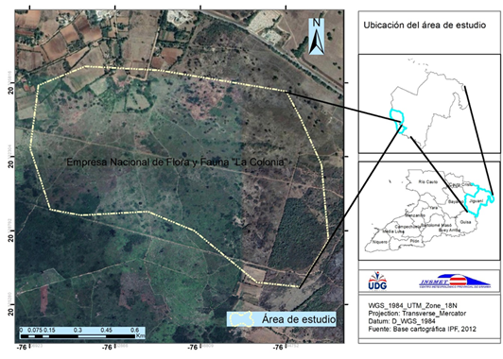El área de estudio se ubica entre los 20.32 y 20.34 grados de latitud norte y entre los 76.48 y 76.50 grados de longitud oeste. En el consejo popular Cautillo perteneciente al municipio Jiguaní de la provincia Granma. La figura 1 muestra el límite del área ocupada por la Empresa Nacional para la protección de la Flora y la Fauna La Colonia.

Figura 1. Ubicación del área de estudio "La Colonia". Elaboración propia.

La colonia es un área de uso forestal y dedicada a la conservación de la flora y fauna local. Está posicionada al suroeste del municipio Jiguaní casi limitando con los municipios de Bayamo y Guisa. El día 14 de marzo de 2023 ocurrió en esta zona un incendio forestal de interés para estudio por la cantidad de hectáreas quemadas según reportes del cuerpo de guardabosques provincial.

Con el fin de cuantificar las emisiones de gases y partículas producidas por el incendio forestal caso de estudio, se utilizó los factores de emisión (FE) recomendados por Akagi *et al* (2011) similares a los recomendados en la metodología de las directrices para los inventarios nacionales de gases de efecto invernadero. La ecuación que rigió el cálculo de las emisiones se describe a continuación:

$$mg=Aq*Bl*Fc*Fe$$

mg=Masa de gas o partícula emitido

Aq= Superficie quemada

Bl= Carga de biomasa

Fc=Factor de combustión

Fe=Factor de emisión

La problemática de la ecuación consiste en determinar la superficie quemada. La mayoría de los trabajos consultados respecto al tema utilizan la metodología mencionada anteriormente tomando el valor de la superficie quemada según lo reportado por la institución encargada del registro de ocurrencia de incendios forestales. Tal es el caso de los cálculos de emisiones por incendios forestales realizados por Yamallel et al (2013) o los realizados por Manso-Jiménez (2001 y 2004). Este último específicamente para el contexto cubano.

Teniendo en cuenta que guardabosques solo registra aquellos incendios que ocurren dentro de área de uso forestal y por tanto el dato que suministran de área quemada puede estar muy por debajo de la que realmente se quema. Este trabajo recurrió a técnicas de procesamiento satelital para calcular la superficie quemada y el tipo de vegetación afectada.

El paso final en este procedimiento fue la estimación de la biomasa quemada, así como los gases y aerosoles emitidos durante el incendio. Ambos aspectos se estimaron utilizando los FE publicados por la Unión Europea de Geofísica para la estimación de gases por biomasa quemada usada en los modelos atmosféricos (Akagi et al., 2011).

La figura 2 muestra los valores utilizados para la estimación de la biomasa quemada según el tipo de vegetación y las hectáreas afectadas. Se utilizaron los factores relacionados con bosque tropical, desechos de cosecha, pasto y sabana. La biomasa está dada en Mega gramos por hectáreas (Mg ha-1), el factor de combustión en el porcentaje que se quema de la carga de biomasa que tiene una hectárea de vegetación quemada. Basta con multiplicar el consumo de biomasa por el total de hectáreas del tipo de vegetación correspondiente para estimar la cantidad de biomasa quemada.

De la misma forma se hizo la estimación de los gases y aerosoles, utilizando los FE (Akagi et al., 2011) para el cálculo de los principales gases de efecto invernadero y algunas trazas contaminantes relacionados con los factores de emisión para la quema de biomasa abierta y doméstica.

Finalmente, y aplicando el procedimiento anteriormente descrito se llega a obtener las áreas quemadas, el tipo de vegetación afectada, la cantidad de vegetación por unidad de área, así como la biomasa quemada y gases emitidos productos de los incendios forestales en la zona estudiada.

**Resultados y discusión**

La biomasa, formada en mayor medida por carbono, al quemarse produce grandes cantidades de gases traza y partículas de aerosol que juegan un papel importante en la química atmosférica y el clima. Las emisiones de monóxido de carbono y metano por la quema de biomasa afectan la eficiencia de oxidación de la atmósfera al reaccionar con radicales hidroxilos, y las emisiones de óxido nítrico e hidrocarburos conducen a altas concentraciones de ozono en los trópicos durante la estación seca. También se producen grandes cantidades de partículas de humo, que pueden servir como núcleos de condensación de nubes. Por lo tanto, estas partículas pueden influir sustancialmente en las propiedades microfísicas y ópticas de la nube, un efecto que podría tener repercusiones para el presupuesto de radiación y el ciclo hidrológico en los trópicos. La quema generalizada también puede perturbar los ciclos biogeoquímicos, especialmente el del nitrógeno. (Crutzen & Andreae, 1990).

Es un hecho la influencia de los gases desprendidos del proceso de combustión en un incendio forestal. Aunque el cálculo de estos gases es bien complicado, dada la variedad de vegetación quemada y de gases emitidos; así como otros factores es posible estimar el cálculo y tener una aproximación de la magnitud del fenómeno.

La estimación de la cantidad de los gases emitidos por un incendio forestal está basada en los factores de emisión. Estos factores han sido calculados bajo condiciones similares a las reales de un incendio o incluso en los propios incendios. Utilizando el tipo de vegetación quemada y la superficie afectada por el incendio es posible obtener un valor estimado de cada gas traza.

En este estudio se estimaron cinco gases y dos partículas, escogidos por ser de los que más influyen en el efecto invernadero y en la contaminación del aire respirable por los seres vivos, especialmente el hombre. Los gases analizados fueron Dióxido de Carbono (CO2), Monóxido de Carbono (CO), Metano (CH4), Dióxido de azufre (SO2) y Óxidos de Nitrógeno (NOx). Mientras que los aerosoles se relacionan con el Material Particulado (PM), específicamente PM1.0 y PM2.5.

Los incendios producen aproximadamente la mitad de las emisiones de gases de efecto invernadero proveniente de la desforestación y un veinte por ciento de las emisiones totales originadas por actividad humana (Bowman et al. 2009 y Gallardo-Lancho, 2009)*.* Cifras considerables para una actividad aparentemente inofensiva en la región. “inofensiva” pues la mayor parte de estos incendios están asociados a la actividad agrícola donde los daños son mínimos, pero las emisiones son las mismas.

La estimación arrojó cerca de 32 mil toneladas de biomasa quemadas en el incendio. Obviamente, buena parte de esa masa quemada fue a parar a la atmosfera en forma de gases y aerosoles. La figura 2 muestra los resultados de la estimación hecha en este trabajo.

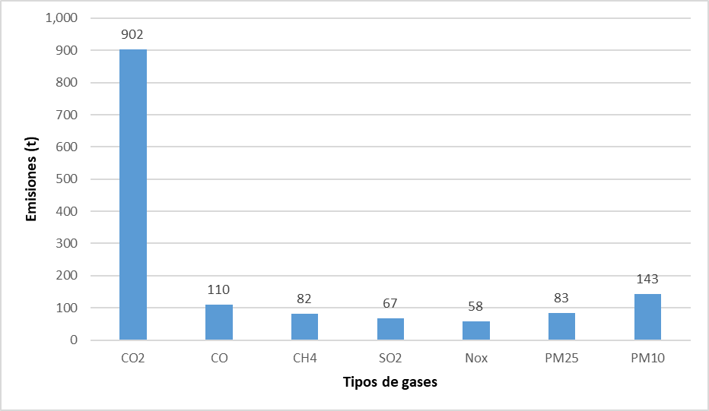

Figura 2. Emisiones (t) estimadas de gases y aerosoles (seleccionados) por combustión de biomasa. Incendio del 14 de marzo 2023 en La Colonia. Elaboración propia.

El incendio estudiado generó un total de 1 445 toneladas entre los gases y las partículas seleccionadas. Como ha de esperarse, la mayor emisión está en el CO2, como resultado directo del proceso de combustión. Gas este que contribuye al calentamiento de la atmosfera y por consiguiente al reforzamiento del efecto invernadero; así como el CH4. Cabe destacar además el aporte de decenas de toneladas de partículas inferiores a 2,5 micrómetros de diámetro (PM1.0 y PM2.5) muy perjudicial para la salud humana y desencadenante de enfermedades degenerativas.

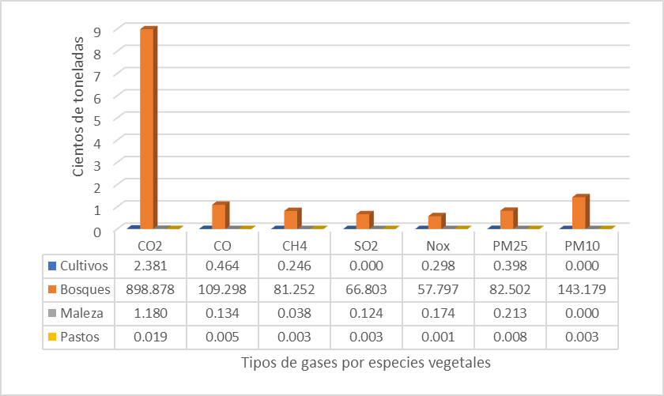

Figura 3: Gases y partículas emitidos según tipo de vegetación quemada. Elaboración propia.

En correspondencia con la magnitud de las áreas y la biomasa quemada por tipo de vegetación la mayor emisión de gases y partículas está dada por la vegetación de tipo bosques. Le sigue las emisiones por quema de áreas de cultivos que, unido a la anterior, sumaron más del 99% de las emisiones de gases y partículas a la atmósfera (Figura 3).

Partiendo de las estimaciones realizadas y relacionándolas con una unidad espacial conocida, el metro, se puede calcular un indicador útil para tener una idea inicial de las emisiones de incendios en la vegetación (Tabla 1). La tabla muestra que en el incendio estudiado cada metro cuadrado de superficie quemada arrojaba 32,18 Kg de biomasa destruida. De igual forma se puede relacionar los gases y partículas analizados descritos en la tabla. Por cada metro cuadrado que se quemó en el incendio se desprendieron 0,91 Kg de CO2.

|  |  |  |
| --- | --- | --- |
|  | **TOTALES (T)** | **Kg m-2** |
| **Biomasa Quemada** | 31 953 | 32,18 |
| **CO2** | 902 | 0,91 |
| **CO** | 110 | 0,11 |
| **CH4** | 82 | 0,08 |
| **SO2** | 67 | 0,07 |
| **NOx** | 58 | 0,06 |
| **PM2.5** | 83 | 0,08 |
| **PM1.0** | 143 | 0,14 |

Tabla 1: Emisión estimada de gases y partículas por metro cuadrado de superficie quemada. Incendio del 14 de marzo de 2023 en La Colonia. Elaboración propia.

Impacto de los gases y aerosoles estimados en el medio ambiente

Los incendios forestales, desafortunadamente, no solo representan una amenaza inmediata para la vida y la propiedad, sino que también tienen un impacto duradero en la calidad del aire y el medio ambiente en general (Sandoval *et al*., 2019). Al analizar los resultados de las emisiones del incendio forestal estudiado, se revela un panorama preocupante.

Algunas directrices de la Organización Mundial de la Salud (OMS) que fueron utilizadas para evaluar las emisiones obtenidas:

1. Dióxido de carbono (CO2): La OMS no establece límites específicos para el CO2, ya que es un gas de efecto invernadero y su impacto en la salud está relacionado con el cambio climático más que con la contaminación directa del aire.
2. Monóxido de carbono (CO): La OMS recomienda un límite máximo de exposición a CO de 10 mg/m³ (8 horas) para proteger la salud humana.
3. Metano (CH4): La OMS no tiene una normativa específica para el metano, ya que se considera un gas de efecto invernadero y no se asocia directamente con la contaminación del aire en términos de salud humana.
4. Dióxido de azufre (SO2): La OMS recomienda un límite de 20 μg m-³ (24 horas) para el SO2, para proteger la salud humana.
5. Óxidos de nitrógeno (NOx): La OMS no tiene una normativa específica para los NOx, pero sugiere limitar las emisiones de vehículos y fuentes industriales para reducir la contaminación del aire.
6. Partículas finas (PM2.5): La OMS recomienda un límite de 10 μg m-³ (promedio anual), para proteger la salud humana.
7. Partículas finas (PM1.0): La OMS recomienda un límite de 20 μg m-³ (promedio anual), para proteger la salud humana.

Por su parte la norma cubana (NC) 1020 2014, fija concentraciones máximas admisibles para estos gases:

CO: 2500 μg m-³ para una hora y 8000 μg m-³para ocho horas.

SO2: 250 μg m-³ para una hora y 45 μg m-³ para ocho horas.

PM2.5: 100 μg m-³ para una hora y 25 μg m-³ para 24 horas.

PM1.0: 200 μg m-³ para una hora y μg m-³ para 24 horas.

Para realizar la comparación, primero se convirtieron las toneladas (t) de cada contaminante a las unidades de medida utilizadas por la OMS y la NC. El cálculo de la concentración de contaminantes se hizo utilizando las emisiones totales y el área de influencia del incendio forestal. Para cada contaminante, se dividió las toneladas totales emitidas por el área de influencia (en metros cuadrados) y el resultado convertido a μg m-³.

Una vez calculadas las concentraciones para cada contaminante, es posible compararlas con las directrices de la OMS y la NC:

1. CO (Monóxido de carbono):

  - Concentración calculada: ~111 μg m-³

  - Límite de la OMS: 10 μg m-³ (8 horas)

- Límite de la NC: 8,0 μg m-³ (8 horas)

La concentración calculada está significativamente por encima del límite recomendado por ambas directrices.

2. SO2 (Dióxido de azufre):

  - Concentración calculada: ~67,676 μg m-³

  - Límite de la OMS: 20 μg m-³ (24 horas)

  - Límite de la NC: 45 μg m-³ (24 horas)

La concentración calculada está significativamente por encima del límite recomendado por ambas directrices.

3. PM2.5 (Partículas finas):

  - Concentración calculada: ~83,838 μg m-³

  - Límite de la OMS: 10 μg m-³ (promedio anual)

- Límite de la NC: 25 μg m-³ (24 horas)

La concentración calculada está significativamente por encima del límite recomendado por ambas directrices.

4. PM1.0 (Partículas gruesas):

  - Concentración calculada: ~144,444 μg m-³

  - Límite de la OMS: 20 μg m-³ (promedio anual)

- Límite de la NC: 50 μg m-³ (24 horas)

La concentración calculada está significativamente por encima del límite recomendado por ambas directrices.

Los datos muestran emisiones significativas de una variedad de contaminantes atmosféricos, incluyendo monóxido de carbono (CO), dióxido de azufre (SO2), partículas finas (PM2.5 y PM1.0). La magnitud de estas emisiones es alarmante, superando con creces los límites recomendados por la OMS y la normativa cubana para proteger la salud humana y el medio ambiente. Estas emisiones excesivas plantean serias preocupaciones para la calidad del aire y la salud pública, pues pueden aumentar el riesgo de enfermedades respiratorias, cardiovasculares y otros problemas de salud.

Además del impacto en la salud humana, las emisiones de incendios forestales también tienen consecuencias devastadoras para el medio ambiente en su conjunto. El CO2 liberado contribuye al calentamiento global y al cambio climático, mientras que el SO2 puede provocar lluvia ácida y dañar los ecosistemas acuáticos y terrestres.

Las partículas finas y gruesas pueden afectar la calidad del suelo, reducir la visibilidad y provocar daños a la vegetación y la vida silvestre. Además, estas partículas pueden transportarse a largas distancias, afectando áreas distantes y exacerbando problemas de calidad del aire en regiones cercanas y lejanas.

En resumen, los resultados de las emisiones de incendios forestales subrayan la necesidad urgente de abordar este problema global. La prevención y el control de incendios forestales, así como la gestión adecuada de la vegetación y los combustibles forestales, son esenciales para reducir el impacto negativo en la calidad del aire y el medio ambiente. Además, se necesitan esfuerzos continuos para mejorar la conciencia pública sobre los riesgos asociados con los incendios forestales y promover prácticas sostenibles para proteger bosques y comunidades.

En última instancia, solo a través de la acción colectiva y la cooperación internacional se podrá enfrentar efectivamente el desafío de los incendios forestales y sus impactos en el medio ambiente.

El otro resultado significativo del presente trabajo fue la estimación de gases y partículas. En las pocas horas que duró el incendio se emitieron a la atmosfera poco más de mil toneladas de gases y partículas contaminantes; varias de éstas como gases efecto invernadero. Estas emisiones solo como parte del proceso de quema de biomasa por incendios forestales. Una fracción considerable de estas emisiones se queda en superficie y se dispersa con la ayuda de las variables meteorológicas hasta lugares aparentemente distantes de los incendios o donde ni siquiera ocurren estos.

De esta forma el aire que respiran las personas que viven cercanas a la zona de incendios, está mezclado con gases y partículas contaminantes. Según sean las condiciones meteorológicas del día y momento del incendio, será mayor o menor la exposición a tales contaminantes. Exponerse de forma continuada a estos gases y partículas contaminantes puede desencadenar serios problemas de salud. Problemas fundamentalmente vinculados a Infecciones Respiratorias Agudas (IRA), cáncer de varios tipos y otros padecimientos a largo plazo.

El material particulado como PM10 y PM2.5, emitido por la quema de biomasa, formado por micropartículas son capaces de entrar al cuerpo por las vías respiratorias, poros de la piel, etc. Estas micropartículas una vez alojadas en el cuerpo ya no salen y forman tumores o envenenan lentamente el sistema inmune. Sin lugar a dudas, es una temática de interés para las autoridades sanitarias como gubernamentales de la península. Los incendios son evitables y con ello la emisión de esas centenas de miles de toneladas al año de gases contaminantes. Basta con dejar de permitir la quema de biomasa controlada asociada a la actividad agrícola.

Los resultados aquí alcanzados y expuestos son un tanto difíciles de validar, pues no se puede cuantificar “a mano” cada hectárea de tierra quemada. No obstante, en la literatura aparecen los trabajos de estimaciones de gases efecto invernadero como parte del Inventario Nacional de Emisiones y Absorciones de Gases de Efecto Invernadero, año base 1990 (INSMET, 2000) la cual es la única fuente publicada donde se refiere a las emisiones de gases de efecto invernadero por actividades antrópicas. Inventarios de estos gases que se hacen nacionalmente y donde el Instituto de Meteorología tiene participación y responsabilidades.

Al comparar la superficie quemada y la cantidad de gases emitidos permite determinar el indicador de Kg m-2 que se utilizó anteriormente y pueden ser comparados ambos resultados. El análisis aparece descrito en la tabla 2. El estimado 1 corresponde a las estimaciones resultantes del inventario nacional y el estimado 2 corresponde a las estimaciones realizadas por el presente trabajo. Nótese la similitud entre ambas estimaciones con metodologías diferentes.

|  |  |  |  |
| --- | --- | --- | --- |
| Contaminante | Estimado 1 | Estimado 2 | Diferencia |
| CO2 | 1.29 | 0.91 | -0.38 |
| CO | 0.50 | 0.11 | -0.39 |
| CH4 | 0.06 | 0.08 | 0.02 |
| NOX | 0.01 | 0.06 | 0.05 |
| MP | 0.01 | 0.08 | 0.07 |

Tabla 2: Comparación de gases emitidos por incendios forestales.

Las diferencias entre ambas mediciones, dadas en mayores emisiones de metano, óxidos de nitrógeno y material particulado, así como menores emisiones de los óxidos de carbono pudiera estar relacionado además de la metodología empleada con la supuesto de biomasa quemada más que superficie quemada. El suponer que toda la materia vegetal del área quemada es convertida a gases y partículas y no una fracción de ellas conllevará a una mayor emisión de gases.

Por otra parte, son fracciones pequeñas lo que deja ver que no ha habido una sobrevaloración de la estimación aquí realizada. Obviamente no es una validación y no se puede decir con certeza que estas fueron realmente las emisiones, pero basado en esta comparación y el hecho de que las imágenes fueron de alta resolución y la metodología de estimación, utilizada, esta validada podría decirse que la estimación es fiable.

Esta investigación deja abierta la puerta a futuras líneas de investigación bajo la tesis de que pasa con todas estas emisiones, como se dispersan y transportan. Qué porcentaje de la población está localizada en las zonas de mayor influencia de estas emisiones y por tanto están expuestas a dañar su salud. De ahí que sea necesario continuar este trabajo con la modelación numérica tanto de la propagación de incendios como la dispersión de contaminantes.

**Conclusiones**

* El incendio ocurrido el día 14 de marzo de 2023 en La Colonia dejó un estimado de 99 hectáreas quemadas, de ellas 12.5 fueron del interior del área administrativa.
* Los gases y partículas emitidos a la atmósfera durante el incendio superaron significativamente las cantidades máximas admisibles establecidas en las normas de calidad del aire cubana e internacional.

**Bibliografía**

Akagi, S. K., Yokelson, R. J., Wiedinmyer, C., Alvarado, M. J., Reid, J. S., Karl, T., Crounse, J. D., and Wennberg, P. O. (2011). Emission factors for open and domestic biomass burning for use in atmospheric models, Atmos. Chem. Phys., 11, 4039–4072, <https://doi.org/10.5194/acp-11-4039-2011>

Andreae, M. O.: Emission of trace gases and aerosols from biomass burning – an updated assessment, Atmos. (2019). Chem. Phys., 19, 8523–8546, <https://doi.org/10.5194/acp-19-8523-2019>

Andrew, R. M. (2020). A comparison of estimates of global carbon dioxide emissions from fossil carbon sources, Earth Syst. Sci. Data, 12, 1437–1465, <https://doi.org/10.5194/essd-12-1437-2020>

Ayompe, L. M., Davis, S. J., and Egoh, B. N. (2020). Trends and drivers of African fossil fuel CO2 emissions 1990–2017, Environ. Res. Lett., 15, 124039, https://doi.org/10.1088/1748- 9326/abc64f

Bowman, D. M. J. S., Balch, J. K., Artaxo, P., Bond, W. J., Carlson, J. M., Cochrane, M. A., ... y Krawchuk, M. A. (2009). Fire in the Earth system. Science, 324(5926), 481-484.

Crutzen, P. J., y Andreae, M. O. (1990). Biomass Burning in the Tropics: Impact on Atmospheric Chemistry and Biogeochemical Cycles. *Science, 250*, 1669-1678. doi:10.1126/science.250.4988.1669

Gallardo Lancho, J. (2009). *Emisiones de gases con efecto invernadero en ecosistemas iberoamericanos.* Salamanca: Researchgate. Obtenido de https://www.researchgate.net/publication/235981394/download

IPCC*.* (2001) *Guidelines for National Greenhouse Gas Inventories—IPCC*. Recuperado 20 de marzo de 2024, de https://www.ipcc.ch/report/2006-ipcc-guidelines-for-national-greenhouse-gas-inventories/

Levine, J. S. (1994). Biomass burning and the production of greenhouse gases. In: ZEPP, R. G. (Ed.). Climate Biosphere Interaction: Biogenic Emissions and Environmental Effects of Climate Change. Ney York: John Wiley and Sons: 1-15.

Manso Jimenez, R. W. (2001). Emisiones de gases y partículas producto de los incendios forestales en cuba entre 1989 y 1999. Sitio argentino de producción animal, 10.

Manso-Jiménez, R., Cuesta, O., Sánchez, P., y Fernández, V. (2004). Gestion ambiental de la calidad del aire en cuba. 9.

Menon, S., Hansen, J., Nazarenko, L., and Luo, Y. Climate effects of black carbon aerosols in China and India. (2002). Climate effects of black carbon aerosols in China and India. Science, 297 (5590): 2250-2253. https://doi.org/10.3724/SP.J.1248.2011.00023

Mostefaoui, M., Ciais, O., McGrath, M., Peylin, P., Patra, P. and Ernst, Y. (2023). Greenhouse gas emissions and their trends over the last 3 decades across Africa. Earth Syst. Sci. Data, 16, 245–275. https://doi.org/10.5194/essd-16-245-2024

Randerson, J. T., Chen, Y., van der Werf, G. R., Rogers, B. M., y Morton, D. C. (2012). Global burned area and biomass burning emissions from small fires: BURNED AREA FROM SMALL FIRES. *J. Geophys. Res.*, *117*(G4), n/a-n/a. https://doi.org/10.1029/2012JG002128

Reddy, M. S. and Venkataraman, C. (2002). Inventory of aerosol and sulphur dioxide emissions from India. Part II - Biomass combustion. Atmospheric Environment 36(4):699-712. DOI:[10.1016/S1352-2310(01)00464-2](http://dx.doi.org/10.1016/S1352-2310(01)00464-2)

Sandoval D., B., Reyes R., T., Oyarzún G., M., Sandoval D., B., Reyes R., T., y Oyarzún G., M. (2019). Mechanisms of noxious effects of wildfire air pollution over human health. *Revista chilena de enfermedades respiratorias*, *35*(1), 49-57. https://doi.org/10.4067/S0717-73482019000100049

van der Werf, G. R., Randerson, J. T., Giglio, L., van Leeuwen, T. T., Chen, Y., Rogers, B. M., Mu, M., van Marle, M. J. E., Morton, D. C., Collatz, G. J., Yokelson, R. J., y Kasibhatla, P. S. (2017). Global fire emissions estimates during 1997–2016. *Earth System Science Data*, *9*(2), 697-720. https://doi.org/10.5194/essd-9-697-2017